SOLUCIONARIO GUÍA N°4
PRIORIZACIÓN CURRICULAR 2020
UNIDAD DEPORTES COLECTIVOS “BALONMANO”,
PRIMER NIVEL,
De los fundamentos técnicos.
1.- Defina con sus palabras el concepto Fundamentos técnicos del balonmano. (Comprender).
R.-_Deporte colectivo que se juega en un campo de juego de 40 por 20 metros, cada equipo lo conforman 7 jugadores, los partidos tienen una duración de dos tiempos de 30 minutos. Las reglas más importantes son no tocar el balón con los pies, dar botes cada tres pasos .Se anota un puto al anotar gol en arco defendido por arquero.
2.-Indique 3 características de cada fundamento técnico del balonmano. (Conocer)
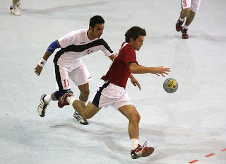
2.1 Drible
a) _Sirve para desplazarse_______________________________________________________________
b) _Se empuja el balón con las yemas de la mano____________________________________
c) _cada tres pasos se debe dar un bote.____________________________________________
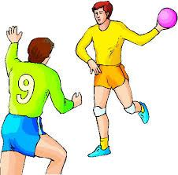
2.2 Pase Frontal
a) _Permite movilizar el balón_____________________________________________________________
b) _Para lanzarlo se debe formar un ángulo de 90° en el hombro_____________________
c) __Lanzar en línea recta________________________________________________________________
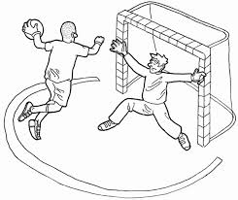
2.3 Remate a Portería
a) _Lo deben utilizar todos los jugadores de campo_______________________________
b) Para lanzarlo se debe formar un ángulo de 90° en el hombro ______________________
c) __Puede realizar tres pasos antes de lanzar_____________________________________
Del reglamento.
3.- Indique 8 Reglas correspondientes al Balonmano (CONOCER)
a) __Se juega en dos tiempos_____________________________________________
b) _Se juega con 7 jugadores en cada equipo___________________________________________
c) _Para realizar saque de banda el jugador debe pisar la línea lateral______________
d) ___La amonestación por una falta, será sancionada con una tarjeta amarilla._______________
e) ___Sil las faltas son reiteradas, el árbitro pude ecluir al jugador.___________________
f) __Si un jugador es excluido tres veces será descalificado._________________
g) _Está permitido dar tres pasos sin botear el balón.___________________________
h) _No se puede botear con las dos manos_______________________________
De los fundamentos tácticos.
4.- Explique y grafique en la cancha como se realizan los siguientes fundamentos Tácticos Defensivos y Ofensivos del Balonmano (COMPRENDER)
4.1 Defensa 6-0 : El objetivo de la defensa es impedir que los rivales queden con espacios libres para intentar un lanzamiento al arco. La defensa que se expone en la imagen corresponde a una 6 – 0, en donde todos los jugadores de campo defienden el perímetro con el fin de dejar pocos espacios libres para el remate del equipo contrario.
4.2 Ataque 5-1 El Objetivo del ataque es rotar el balón hasta que se genere un espacio o que un jugador quede solo para que pueda rematar a portería. El ataque que se expone en la imagen corresponde a un 5 – 1, donde el objetivo es incluir a un pivote para que se interne entre la línea defensiva y cumpla funciones de eje para que el equipo pueda entregarle pases y éste pueda rematar o bien, volver el balón a rotación para buscar un espacio. | Ilustración 11

De las dimensiones del campo de juego
5.- Indique las siguientes medidas, correspondientes al Balonmano (10 Puntos)( CONOCER).
4.1 Medidas de la Cancha ………40…. Metros de Largo X …20………… Metros de Ancho
4.2 Medidas del Arco ……2……….. Metros de Alto X ………3……. Metros de Ancho.
4.3 Medida del Área de Portería ………6…... Metros.

